
PREFEITURA MUNICIPAL DE MESQUITA

ANO DE ESCOLARIDADE: 6º PERÍODO

ATIVIDADE DE APOIO

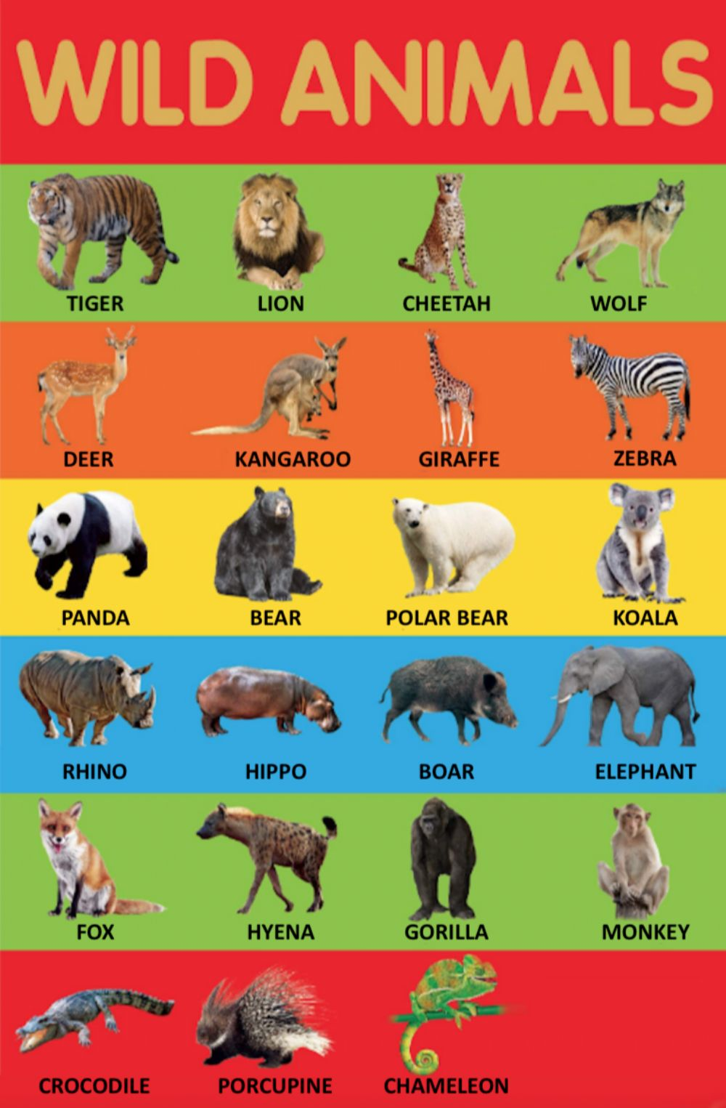

1. Escreva as palavras abaixo em inglês. Use o quadro como referência:

Elephant | Lion | Giraffe | Monkey | Tiger | Wolf

a) lobo: __________________________________

b) leão: __________________________________

c) girafa: _________________________________

d) elefante: _______________________________

e) tigre: __________________________________

f) macaco: ________________________________

